Инструкция по вставке тестов в систему тестирования
www.elearning-pto.gov.ua

Система тестирования находится по адресу http://www.elearning-pto.gov.ua/

1. Для того чтобы войти в систему Вам необходимо вести свой личный логин и пароль и нажать кнопку «Увійти».
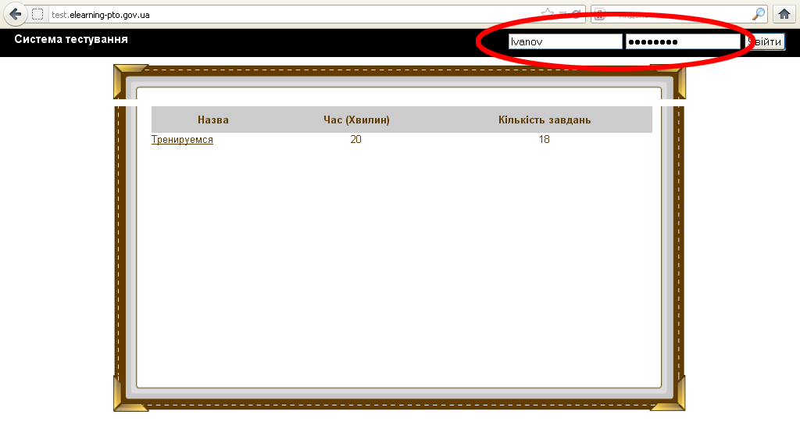

2. После входа в систему, для начала создания Вашего блока тестирование, нажмите на кнопку «Режим редактирования».
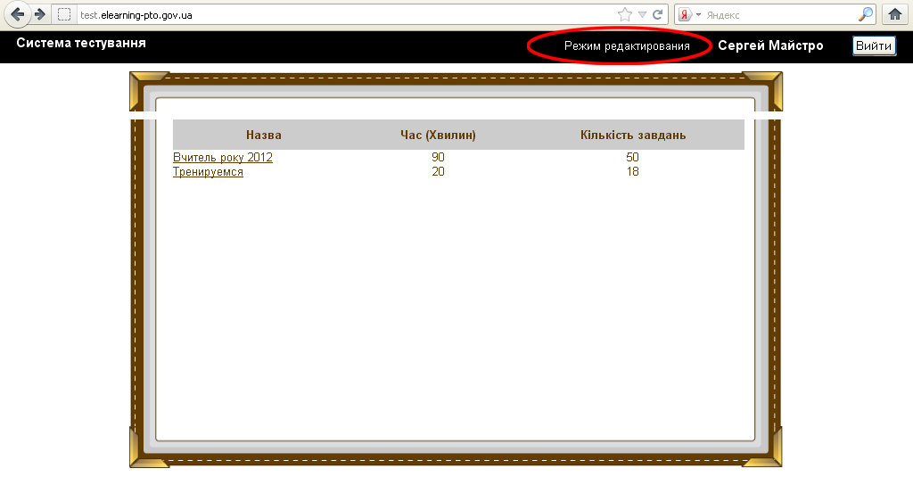

3. Для начала создания нового блока тестов нажать кнопку «Створити новий тест».
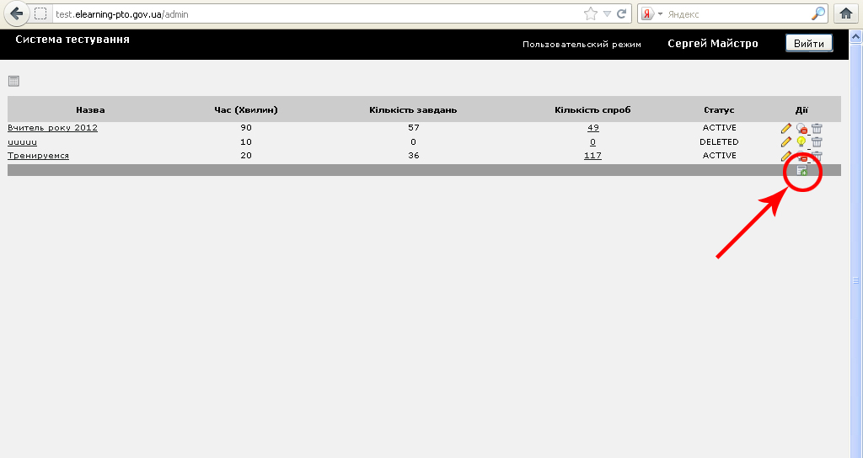

4. После этого появится окно с полями необходимыми для заполнения:
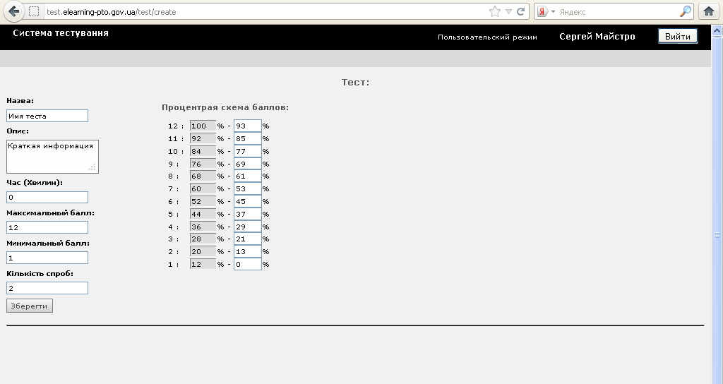

Описание полей для заполнения:
«Назва» — имя теста, как будут видеть его пользователи;
«Опис» — пояснения или важная информация, которую Вы считаете необходимо указать;
«Час» — время прохождения теста;
«Максимальний бал» / «Минимальний бал» — максимальный и соответственно минимальный бал, который сможет получить за тест тестирующийся;
«Кількість спроб» — количество прохождения тестов одним и тем же пользователем, т.е. если количество попыток указано две, то тестирующийся может пройти тестирование два раза (результаты каждого прохождения сохраняются в журнале).
После того как все поля заполнены нажать кнопку «Зберегти».

5. После того как Вы нажали кнопку «Зберегти», у Вас появится такое окно:
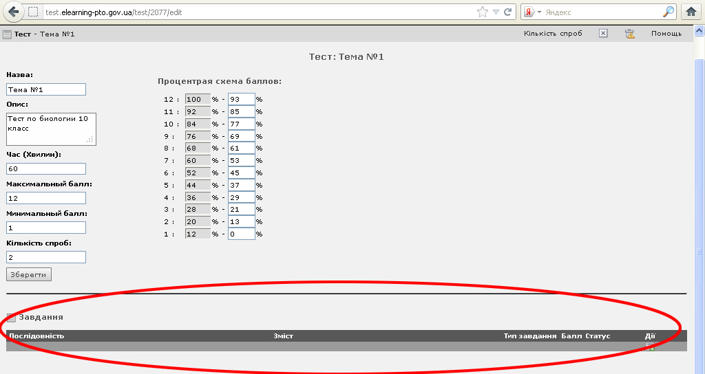
Здесь Вы будете наполнять свои блок тестов вопросами, для этого нажмите на кнопку «Створити новий запис».
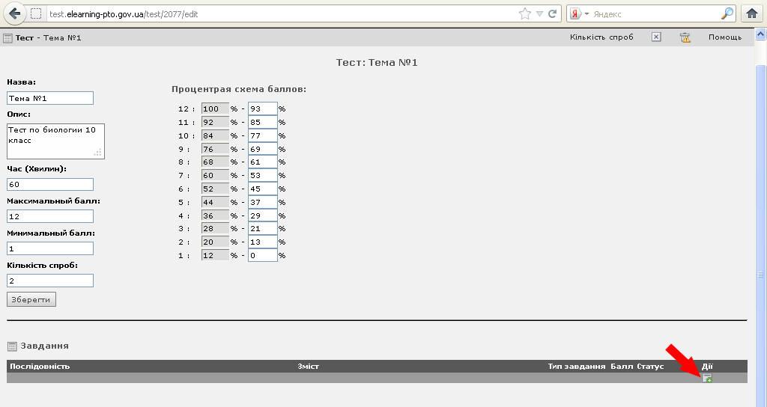
6. Создание вопроса в блоке тестирования.
После того как Вы нажали кнопку «Створити новий запис», появится следующее окно:
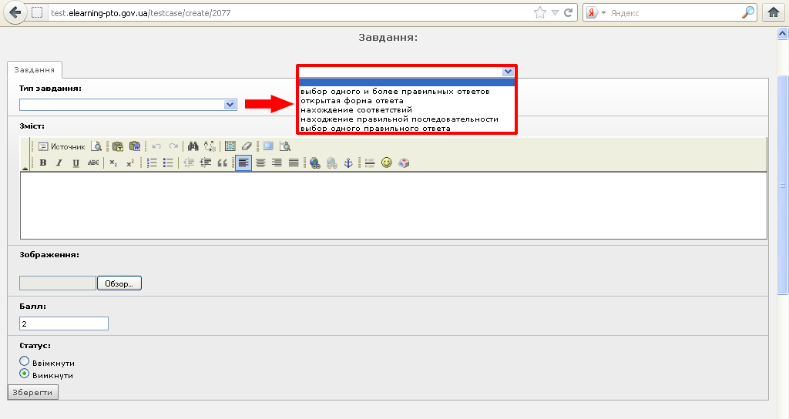
Здесь Вы непосредственно создаете тестовый вопрос, для этого заполните следующие поля:
«Тип завдання» — раскрывающийся список, в котором Вы указываете тип вопроса;
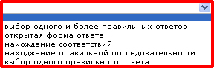
«Зміст» — текст самого вопроса;
«Зображення» — здесь Вы можете загрузить изображение к вопросу (Внимание! В этом поле загружается картинка только к вопросу, не к ответам);
«Балл» — указываете сколько баллов получит тестирующийся ответив правильно на этот вопрос;
«Статус» — Вы можете включить или исключить тестовый вопрос из списка отображения, т.е. будет ли этот вопрос задаваться тестирующему .
После того как все необходимые поля заполнены нажмите кнопку «Зберегти».
См. пример заполненных полей ниже
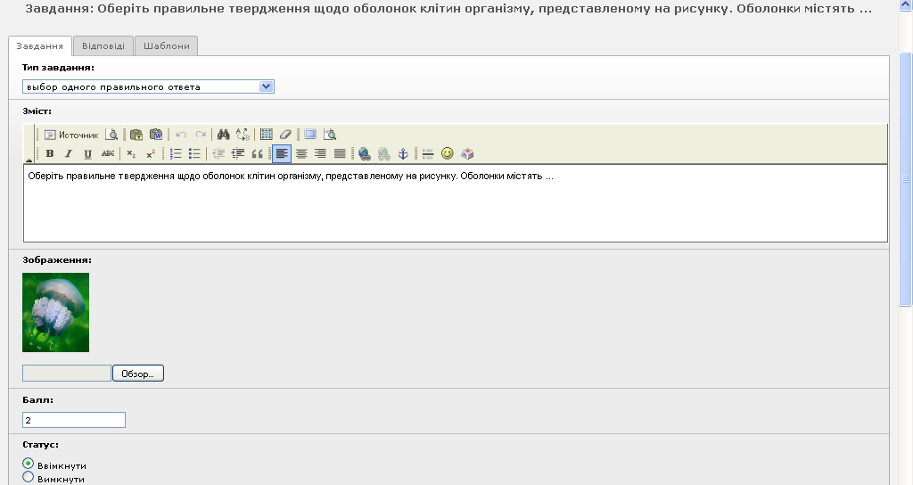

7. Дальше нажмите на вкладку «Відповіді». Здесь добавляются ответы к вопросу.
Заполните пустое поле (это будет первый вариант ответа на вопрос) и нажмите на кнопку «Створити новий запис»
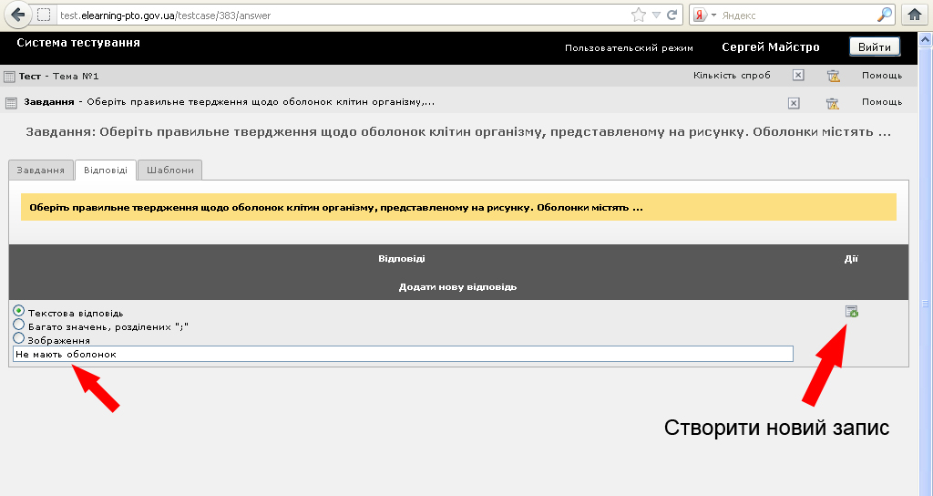
Если необходимо удалить какой-нибудь вариант ответа нажмите на изображение «Мусорного бака», если скрыть — изображение лампочки.

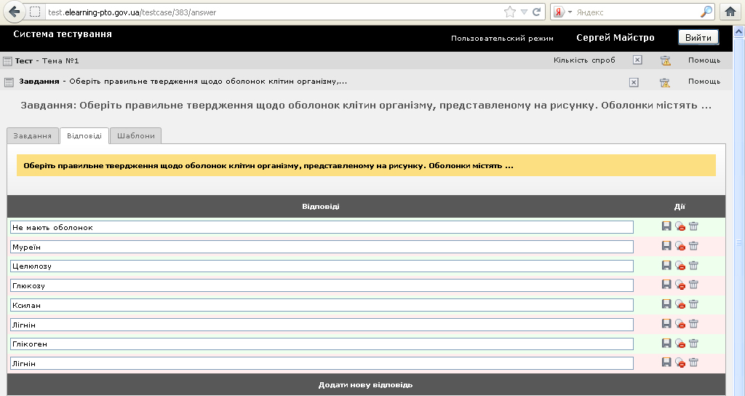

Таким образом, вставляются все ответы к вопросу, и нажимаем кнопку «Шаблони».

7.1. Если ответы содержат изображения:
а) переключите «radio button» в положение «Зображення»;
б) появится кнопка обзор, и укажите путь к изображению на Вашем компьютере;
в) затем нажмите на кнопку «Створити новий запис»;
г) продолжайте пока не вставите все ответы на вопрос.
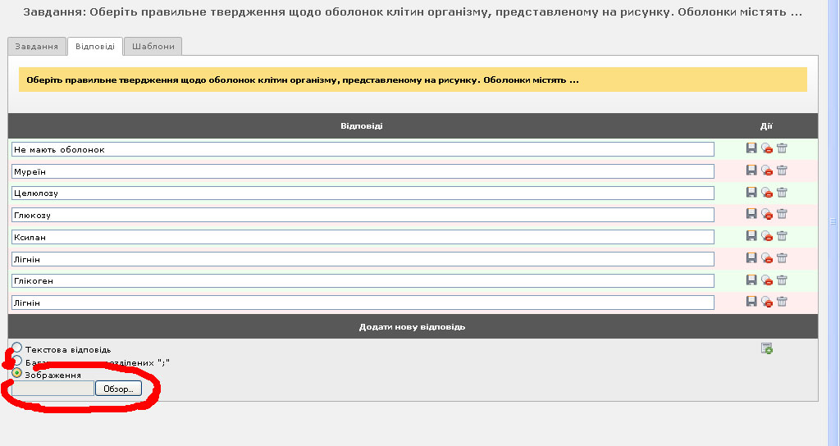
Внимание! Если изображение будет большого размера и, к примеру, вариантов ответов 5, то на экран все это не поместится и резко упадет читабельность теста.

Чтобы избежать такие случаи, мы рекомендуем воспользоваться графическим редактором и уменьшить изображение.
Рекомендуемый размер изображения 200-250 пикселей в ширину.

8. Во вкладке «Шаблони» необходимо отметить правильные ответы на вопрос. Внимание! Если не указать правильный ответ система не сможет оценить ответ тестирующегося. После этого нажмите на кнопку «Зберегти».
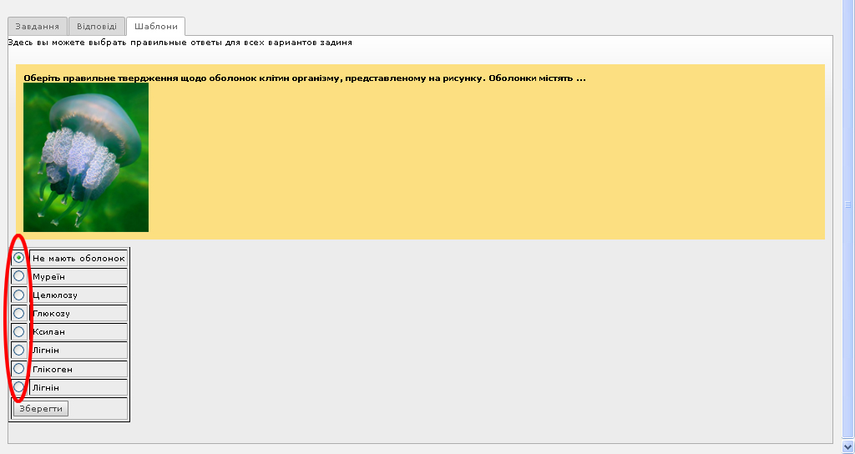

Тестовый вопрос составлен! Таким образом, заполняется весь блок тестирования.
Для того чтобы вернуться в список вопросов тестового блока нажмите на «крестик».
